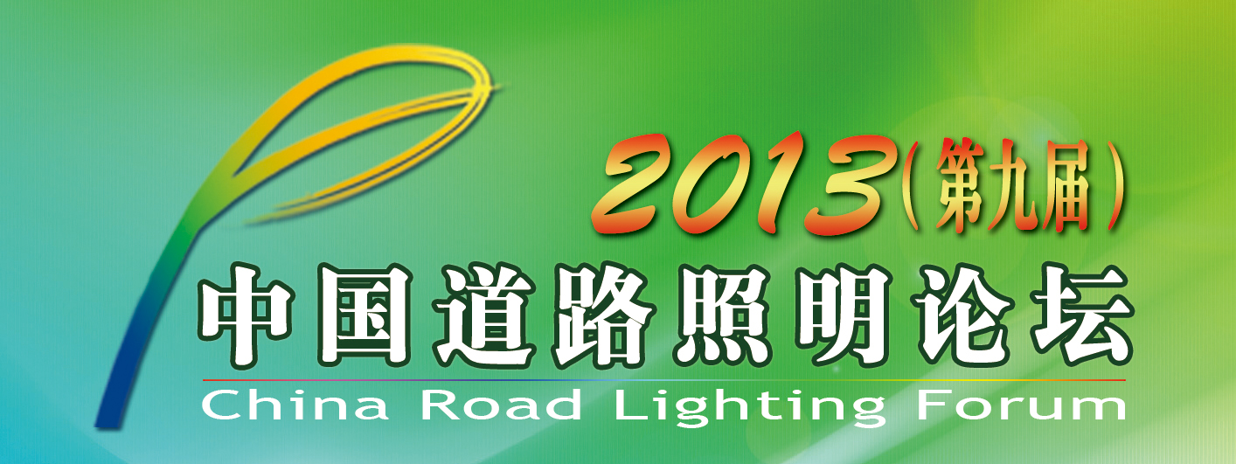
参会申请回执表
（昆山 / 3月20日（星期三）～ 3月22日（星期五））
姓 名 |  |  | 性 别 |  | 年 龄
职 务 |  |  | 职 称 |  | 专 业
行业职务
工  作  单  位 | 名  称 |  |  |  | 联系  电话 | 办公：
 |  |  |  |  |  | 传真：
 |  |  |  |  |  | 手机：
工  作  单  位 | 电子  邮件 |  |  |  | 邮政编码
工  作  单  位 | 通信  地址
住宿  预订  要求 | □ 希尔顿逸林酒店（五星级/优惠价460元/天）  □ 包单人间住 □ 双人标间 □ 可双人合住 □ 不住宿  协助预订，费用自理。无法安排双人合住的按照包间住宿办理！
接收回执表方式：传 真：010-82564070 电子邮件：zhao-ming@vip.sina.com
注意：上表请详细逐项填写，也可另纸打印附后。我们将根据您的回执给予确认，安排会务及住宿等事宜。

